
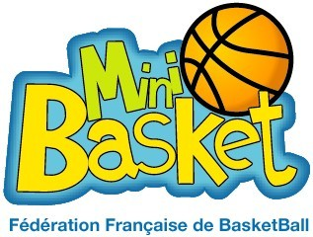

N° 11 Septembre 2009

Rentrée scolaire, synonyme de reprise du basket et des nombreuses activités de l’Ecole de mini-basket.

La plus importante en ce début de saison est la remise officielle du Label Fédéral à notre école de Mini-basket
le samedi 03 octobre à 10h30, salle de la Maine.

Aussi, la présence de tous, enfants et parents, est indispensable à la réussite de cette manifestation.

Qu’est-ce que la LABELLISATION ?

La labellisation est donnée aux écoles de minibasket qui respectent un certain nombre de critères de qualité dans différents domaines.
- L’organisation administrative autour d’une commission qui se réunit régulièrement
- Des ressources humaines autour d’un responsable pédagogique Breveté d’état entouré d’animateurs et d’assistants en formation
- Des critères sportifs (programmation pédagogique…)
- Des éléments financiers avec un budget propre à l’école.
- La communication interne (carnet de suivi, gazette, rencontres avec les parents…)
- La communication externe (avec les partenaires de l’école, liaison avec le monde scolaire…)
- Un contrat de confiance entre l’enfant, les parents, l’école de mini-basket.

Actuellement, il y a une centaine d’écoles labellisées en France, dont 2 en Loire Atlantique et 5 en Vendée.

Programme de la journée du 03 octobre 2009

- 10h15 : arrivée des enfants et habillage (apporter votre short et vos chaussures, un tee-shirt vous sera remis sur place.
- 10h30 : allocution des personnalités
- 11h : présentation des équipes, de leurs encadrants et animation sportive.
- 12h : cocktail où vous êtes tous conviés.
- Après-midi matches officiels des équipes poussines.

C’est pourquoi, ta présence est vraiment nécessaire…n’oublie pas de réserver cette date.

Les news : lors de la dernière Assemblée Générale, de nouveaux membres sont entrés dans le bureau du club autour du nouveau président Pascal FONTENEAU.

Un grand merci à Alain GAGNIE qui a rempli cette fonction avec beaucoup de compétences et de dévouement durant de nombreuses années.
Nous gardons notre présidente de l’école de mini-basket : Annie FAUCHARD.
Bonne saison à tous !

